Чемпионат по оказанию первой помощи.

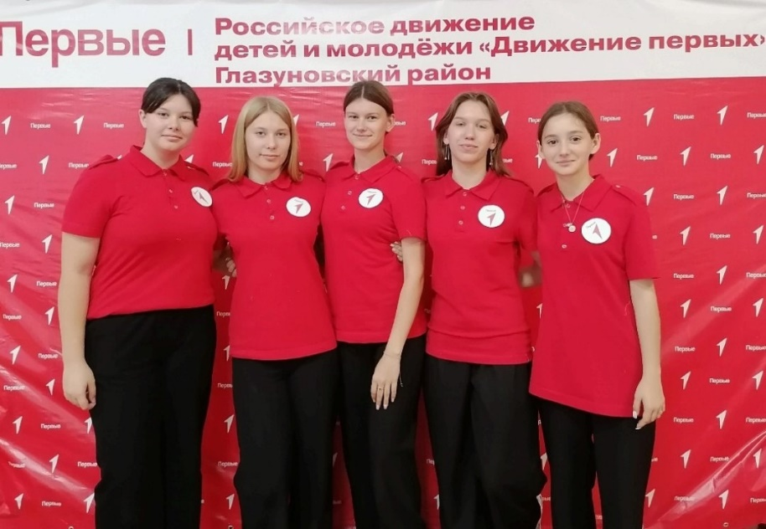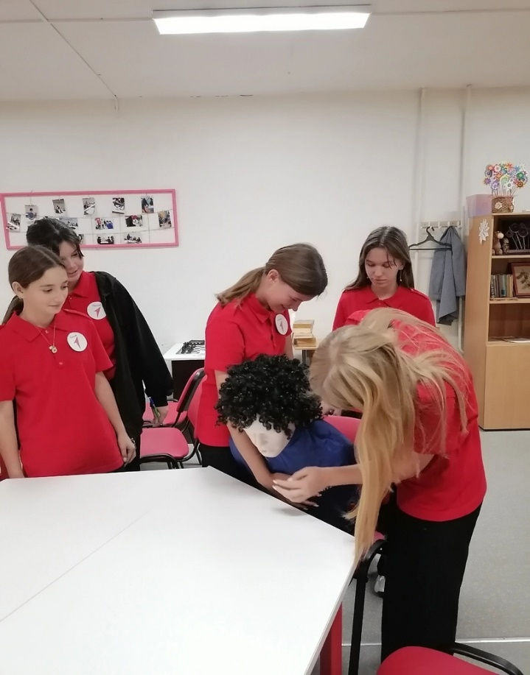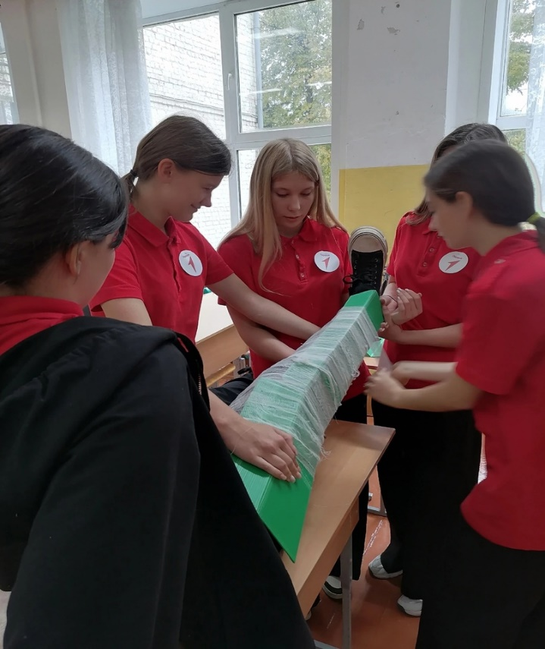 19 октября команда нашей школы приняла участие в первом Чемпионате по оказанию первой помощи. Организатор -"Движение Первых". Девочки отвечали на вопросы теста, показывали практические умения в остановке кровотечения, наложении жгута, в оказании первой помощи при переломе конечности и др.  
 Команда заняла 4 место (всего 8 команд). Состав команды: Зенина Екатерина, Петрук Анастасия, Тихонова Кристина, Кондакова Валерия, Врабие Анна. Куратор-Ординарцева И. Д.

